SECRETARIA DE EDUCAÇÃO E CULTURA DE RIO GRANDE DA SERRA

ATIVIDADES NÍVEL II
TEMA: PÁSCOA
ATIVIDADE 1: Vamos pintar essa linda coelhinha?
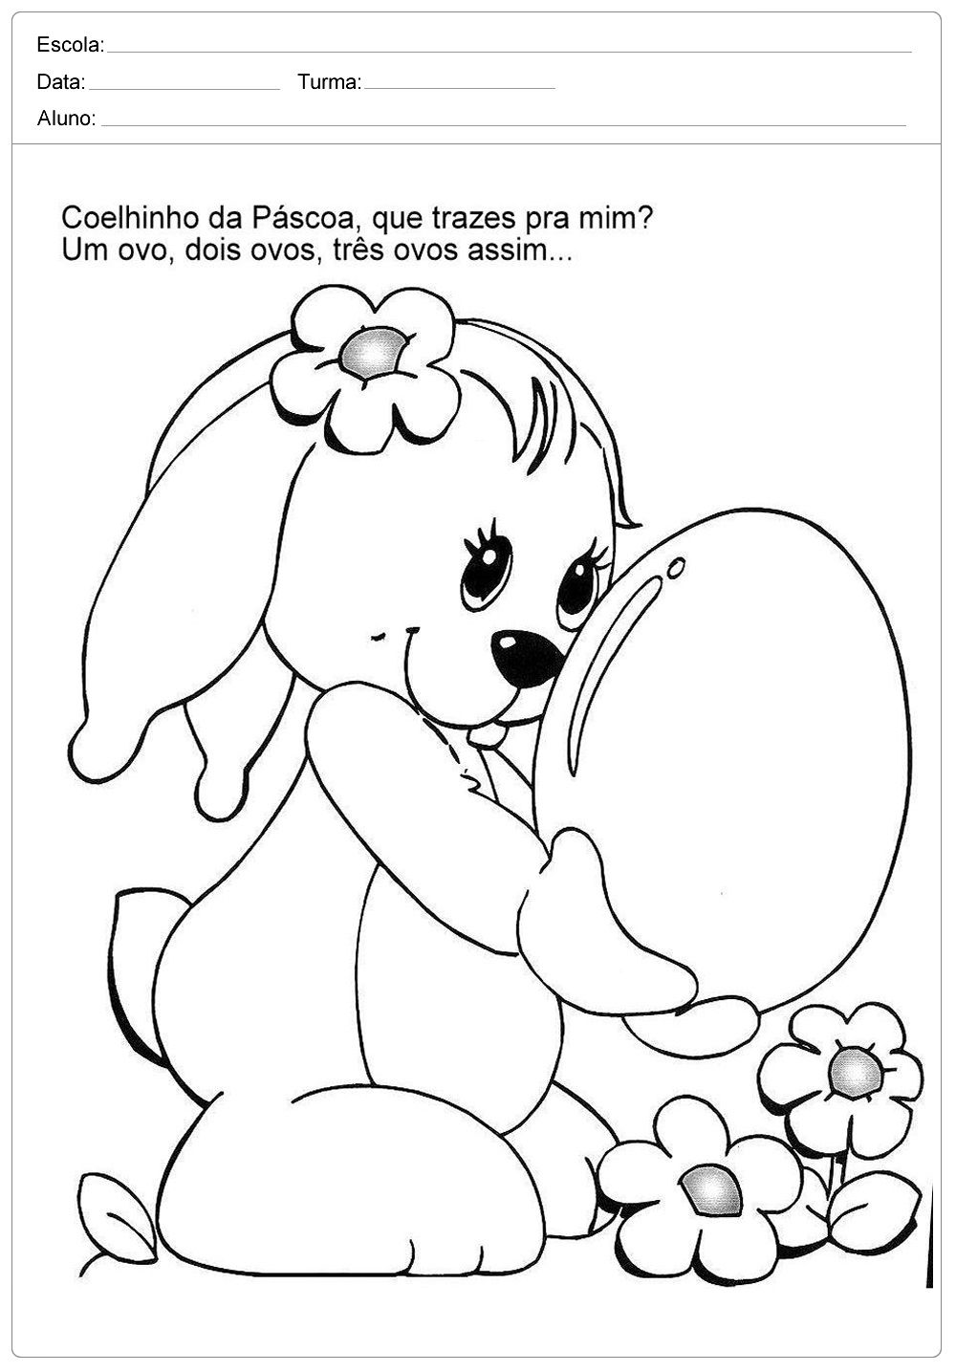

SECRETARIA DE EDUCAÇÃO E CULTURA DE RIO GRANDE DA SERRA

ATIVIDADE 2: Vamos brincar de detetive?

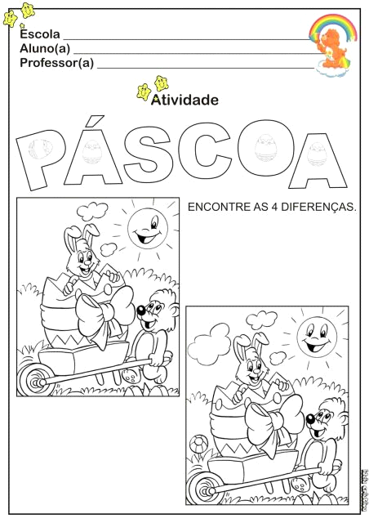
SECRETARIA DE EDUCAÇÃO E CULTURA DE RIO GRANDE DA SERRA

ATIVIDADE 3: Vamos fazer o que nos pedem: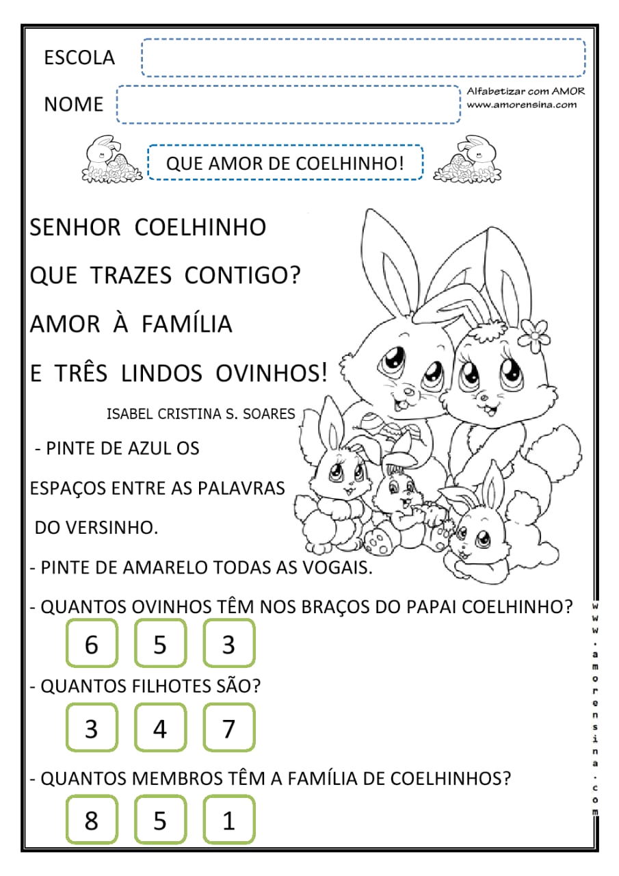
SECRETARIA DE EDUCAÇÃO E CULTURA DE RIO GRANDE DA SERRA

ATIVIDADE 4: Hora de desenhar!
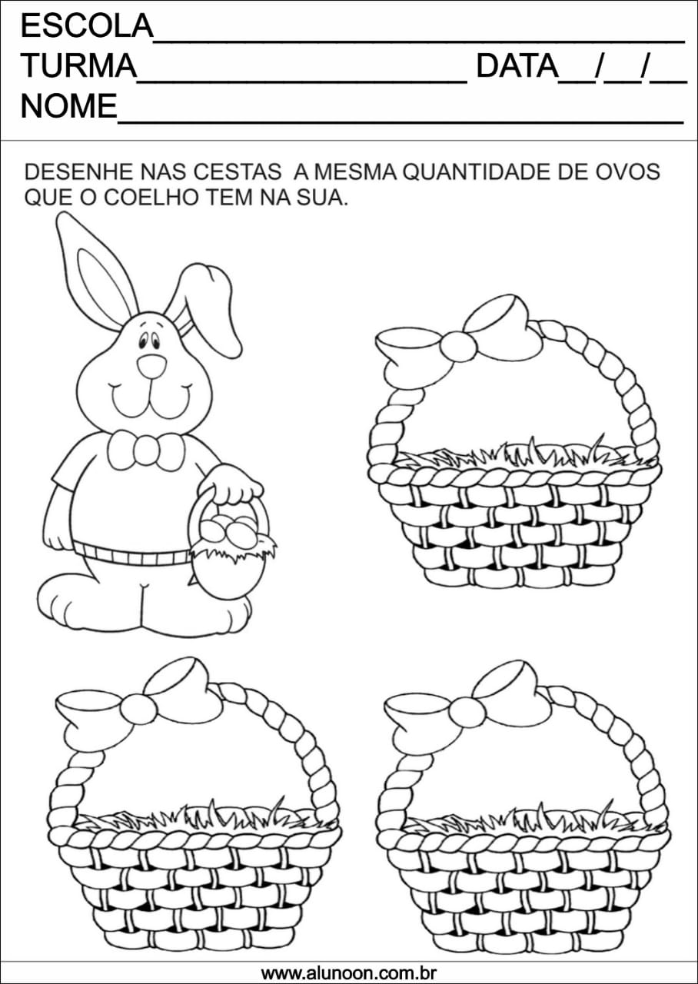
SECRETARIA DE EDUCAÇÃO E CULTURA DE RIO GRANDE DA SERRA

ATIVIDADE 5: Hora de usar os lápis de cor!
